Мероприятия инструктора отдела профилактической работы и связей с общественностью Воронежского городского отделения ВДПО

Я Б В ПОЖАРНЫЕ ПОШЕЛ! ПУСТЬ МЕНЯ НАУЧАТ!
В МБДОУ "Детский сад общеразвивающего вида № 157" прошло необычное мероприятие для воспитанников дошкольной группы. В гости к ребятам пришла инструктор Воронежского городского отделения ВДПО Елена Фурсова. В ходе необычного занятия детсадовцы смогли почувствовать себя настоящими пожарными: сделали зарядку настоящих огнеборцев, примерили каску пожарного, принять вызов на пожар, а так же спасли своих друзей из "огня". После сложных конкурсов ребята смогли немного передохнуть и посмотрели мультфильм, в котором подробно рассказывалось о действиях при пожаре. А после, в игре–викторине дошкольники проверили свои знания в области пожарной безопасности. За каждый верный ответ ребята получали небольшой подарок на память о встрече – флажок с эмблемой ВДПО.
Будущие школьники узнали много нового и полезного, а занимательные конкурсы не только подарили детсадовцам массу положительных эмоций, но и помогли закрепить полученные знания на практике. Ведь культуру поведения при пожаре у детей нужно формировать с малых лет.
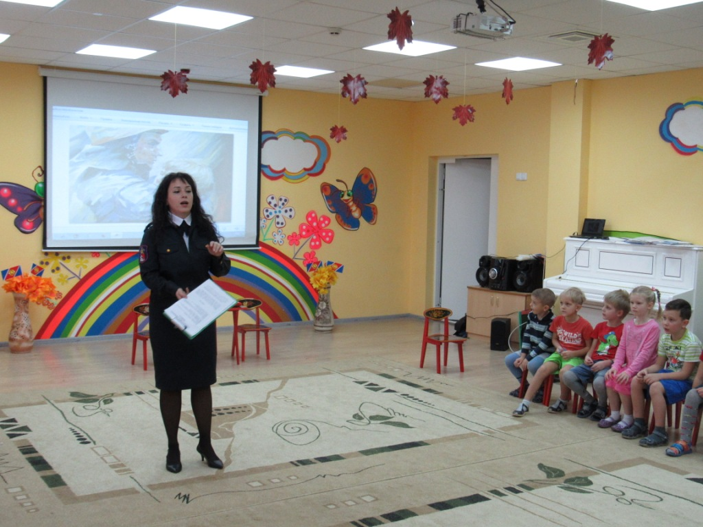
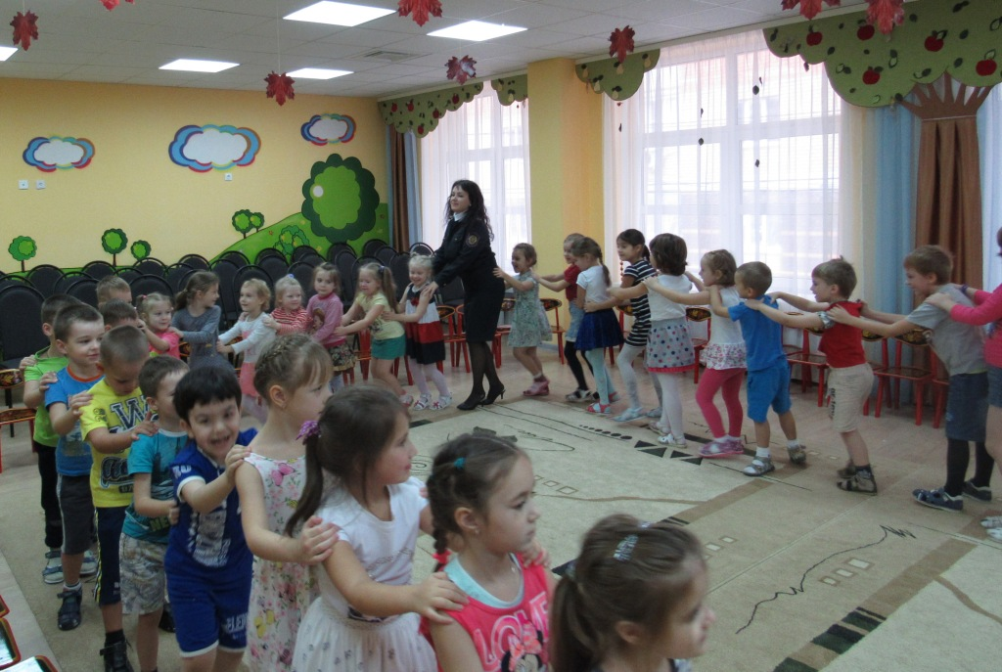
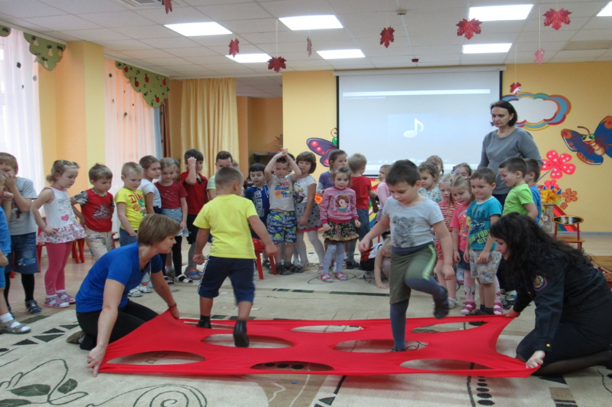
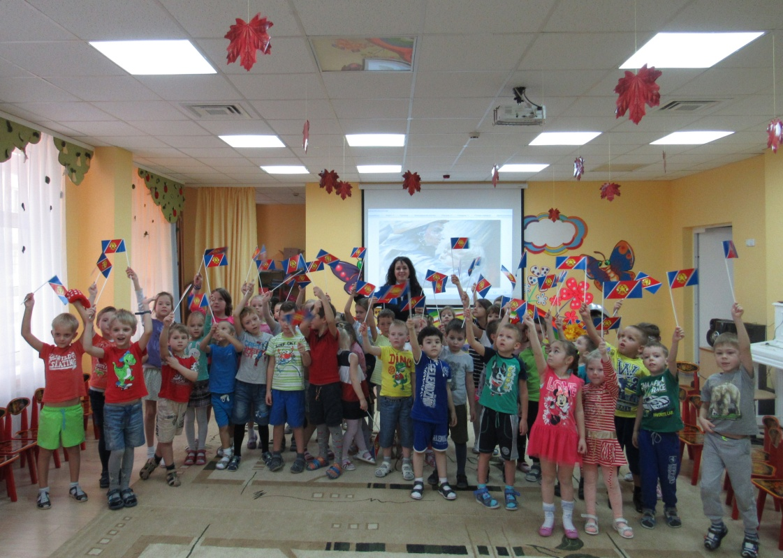

МУЛЬТИМЕДИЙНАЯ ЭКСКУРСИЯ «БЕЗОПАСНЫЙ ДОМ»
Дом – это место, в котором живет человек, где он чувствует себя защищенным. Недаром говорят: мой дом – моя крепость. И в целях обеспечения пожарной безопасности жилого дома или квартиры необходимо строго соблюдать и выполнять правила пожарной безопасности. Особенно важно это знать и понимать несовершеннолетним детям. Чтобы рассказать младшим школьникам о правилах подробно инструктор Воронежского городского отделения ВДПО Елена Фурсова с помощью технологий мультимедиа совершила виртуальную прогулку по квартире с учениками 3-х классов Прогимназии № 2 города Воронежа.
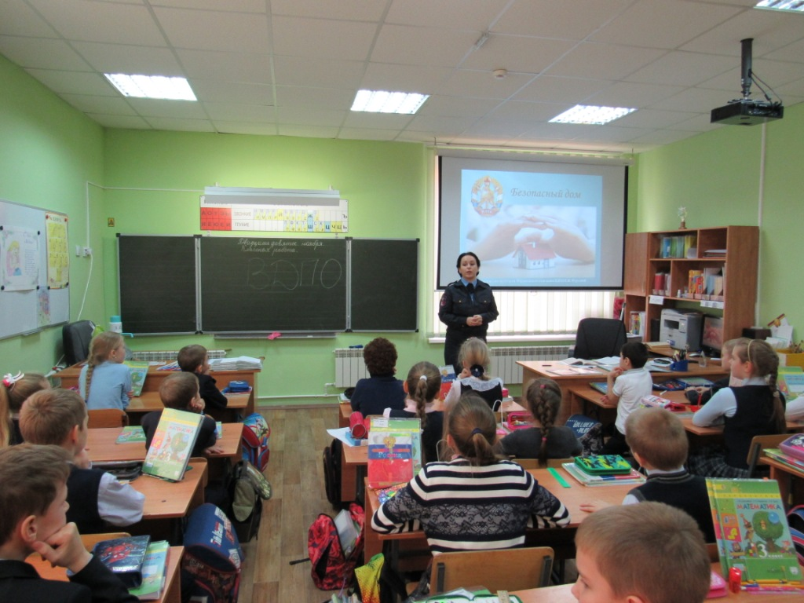
Самое пожароопасное место – это кухня. Именно с нее началось путешествие. Ребята узнали, как правильно зажигать газ на плите, как и чем можно тушить загоревшуюся сковороду и почему нельзя выбрасывать наспех затушенные спички в мусорное ведро. Для полного погружения в реальность инструкторы использовали 3D-видео, с помощью которого пространство можно изучить в объеме и рассмотреть в подробностях каждый предмет.
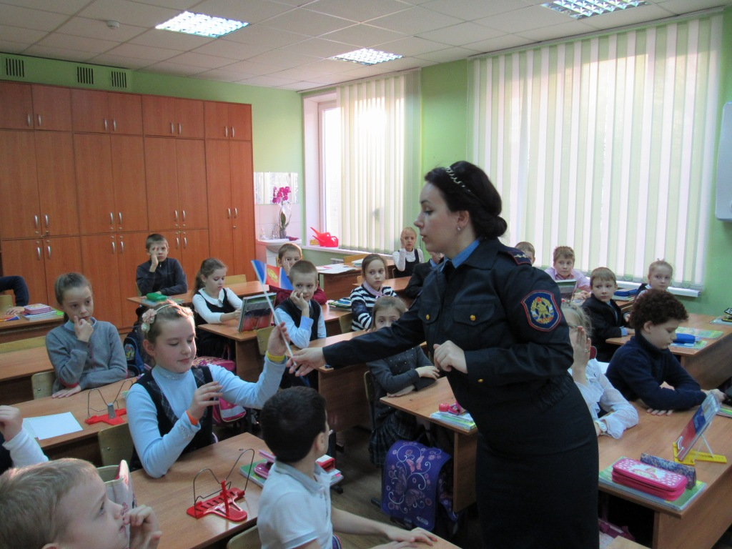
Потом ребята перенеслись в жилые комнаты виртуального дома, в которых много электроприборов: обогреватель, компьютер, настольная лампа, утюг, фен и другие. Если ими правильно пользоваться, то они долго будут служить человеку. Но существуют определенные правила, которым нужно обязательно следовать, чтобы не случалась беда. Инструктор ВДПО Елена Фурсова с помощью анимированной презентации слайдов с графикой формата GIF пояснила школьникам, что опасно включать одновременно в розетку несколько электрических приборов или оставлять их работающими без присмотра. Категорически запрещено использовать неисправную технику, от которой пахнет горящей пластмассой или идет дым. Обратную связь от школьников инструкторы получали, проговаривая ошибки вместе с детьми и визуализируя вопросы на экране интерактивной доски и осуждая ответы.
В случае возгорания нужно позвонить по номерам "101" или "112" и сообщить дежурному оператору точный адрес места возгорания, фамилию и номер звонящего. Ребята потренировались оставлять сообщение о пожаре, чтобы закрепить полученные знания, инструктор рассказала детям, что нельзя прятаться под кроватью или в шкафах во время пожара, пытаться выйти через задымленную лестничную клетку и пользоваться лифтом.

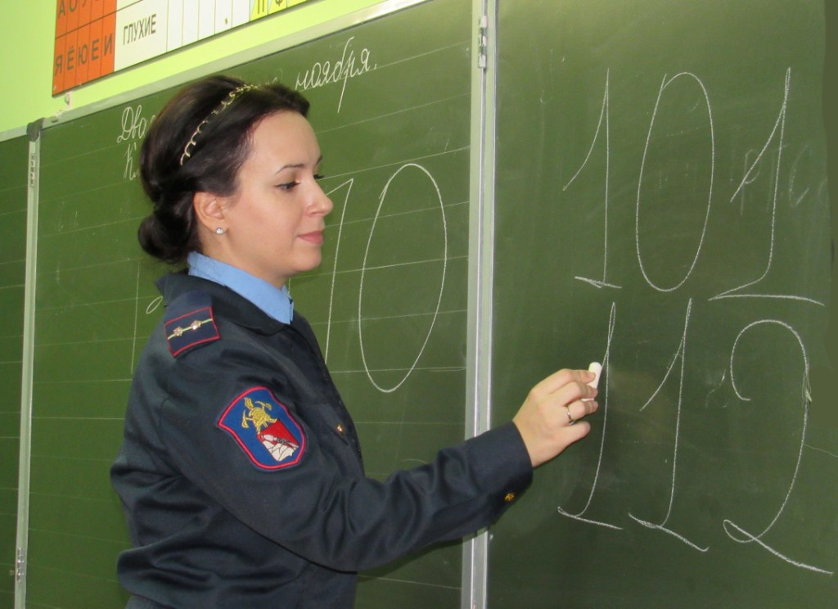

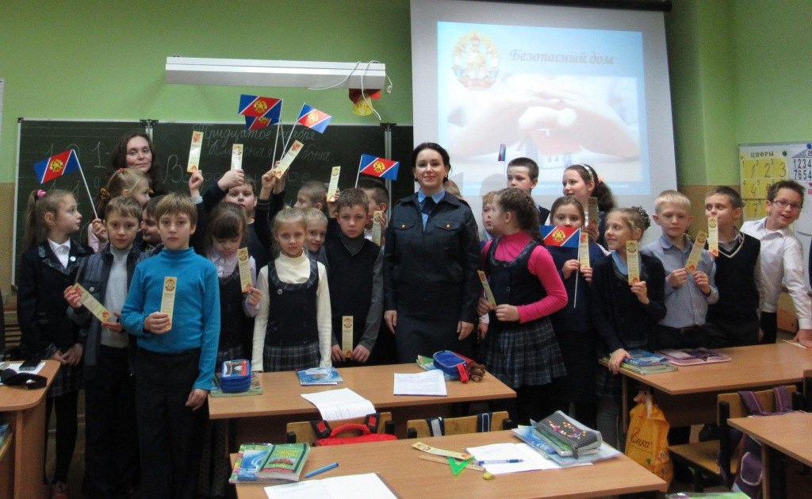

Школьники твердо пообещали инструктору ВДПО соблюдать правила пожарной безопасности. Ведь самое важное – иметь такое жилище, в котором безопасно!

ТВОРЧЕСКО-ПОЗНАВАТЕЛЬНЫЙ ПРОЕКТ
"ВСЕ РИСУЮТ КАК ОДИН ВАЖНЫЙ НОМЕР 101!"
Мышление детей дошкольного возраста является наглядно-образным и наглядно-действенным, поэтому при подготовке занятия на противопожарную тематику в детском саду № 144 города Воронежа инструктор Воронежского городского отделения ВДПО Елена Фурсова опиралась на наглядные методы обучения.
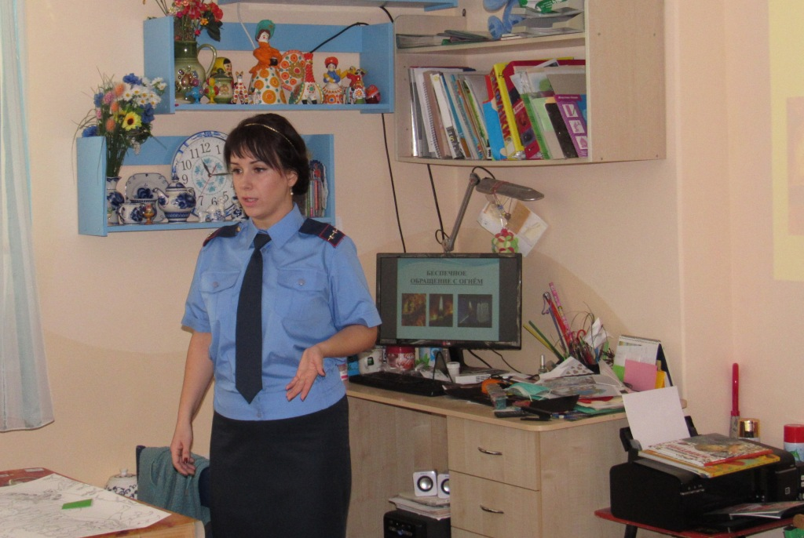
Занятие началось с рассказа о профессии пожарного, в котором инструкторы сделали акцент на героизме и самоотверженности огнеборцев. Подробно были разобраны средства пожаротушения и техническое вооружение пожарной охраны. Затем воспитанники детского сада вместе со специалистами ВДПО вспомнили важные правила пожарной безопасности, а ещё выучили жизненно-важный номер «101». Для наглядности Елена Фурсова продемонстрировала ребятам яркую пожарную машину и куклу, изображающую пожарного в боевой одежде.
А потом ребята стали участниками творческо-познавательного проекта Воронежского областного отделения ВДПО "Все рисуют как один важный номер 101!" Эта часть мероприятия стала самой эмоциональной и позитивной - ведь дети любого возраста обожают рисовать! Инструктор ВДПО наглядно и пошагово показала, как с помощью простых элементов самостоятельно нарисовать пожарную машину и пожарного. Ребята узнали, что основу рисунка составляют простые графические элементы, которые впоследствии обрастают многочисленными деталями. Педагог дополнительного образования Анна Сафонова подготовила для воспитанников детского сада большие раскраски на ватманах, которые можно закрашивать всем вместе. Это не только весело и увлекательно, но и полезно и познавательно. В результате участия в проекте у детей формируются знания правил пожарной безопасности; грамотного, острожного и бережного отношения к огню. Проект пользуется высокой популярностью у детсадовских малышей. Дети получают готовые алгоритмы рисунков, при этом результат - красивая картина, приносит радость и удовлетворение от работы. Ребята по-настоящему увлеклись рисованием. Даже инструктор ВДПО и воспитатели не смогли устоять перед столь интересным занятием. Они вместе с юными художниками взялись за цветные карандаши.

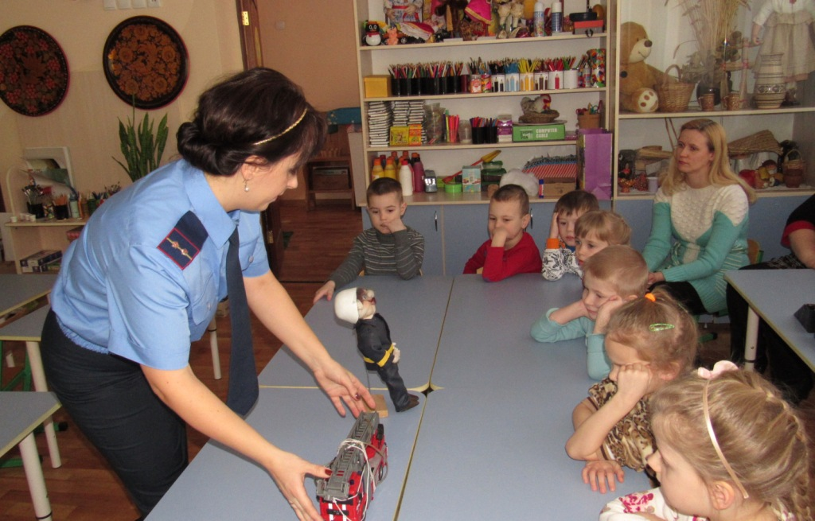
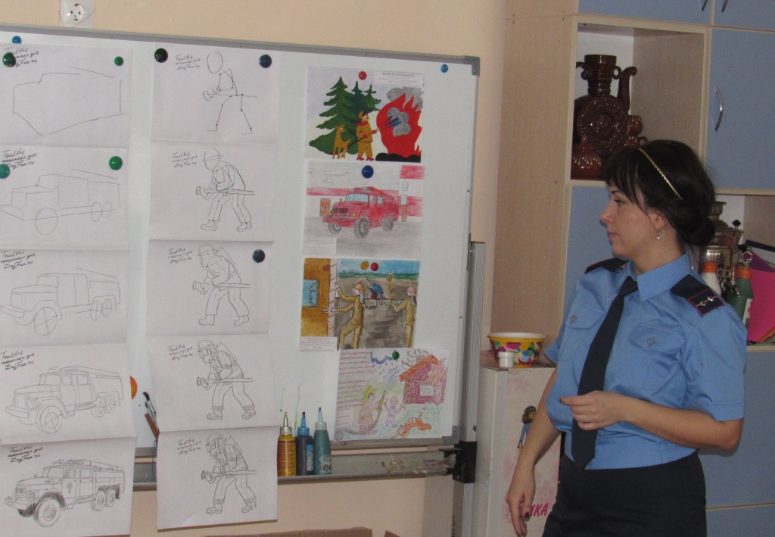

После такого интересного и полезного занятия воспитанники детского сада посмотрели мультфильм на противопожарную тематику и получили от инструктора ВДПО сладкие подарки и индивидуальные обучающие картинки-раскраски с изображением пожарной машины и важным номером "101". Это мероприятие вызвало бурю положительных эмоций и надолго останется в памяти воспитанников и педагогов детского сада.
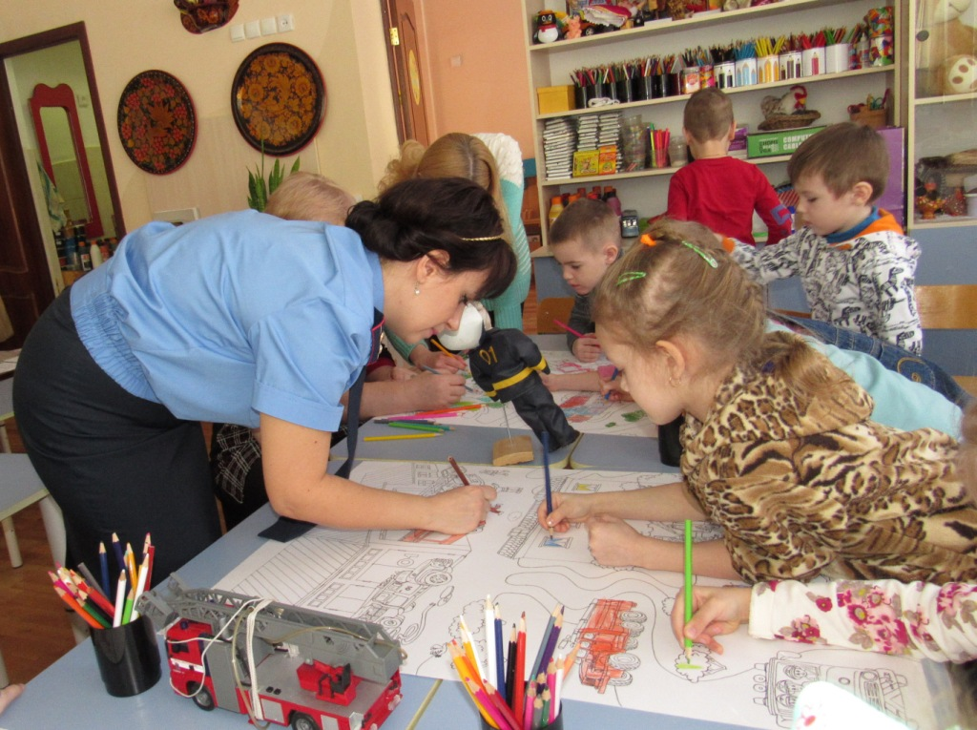
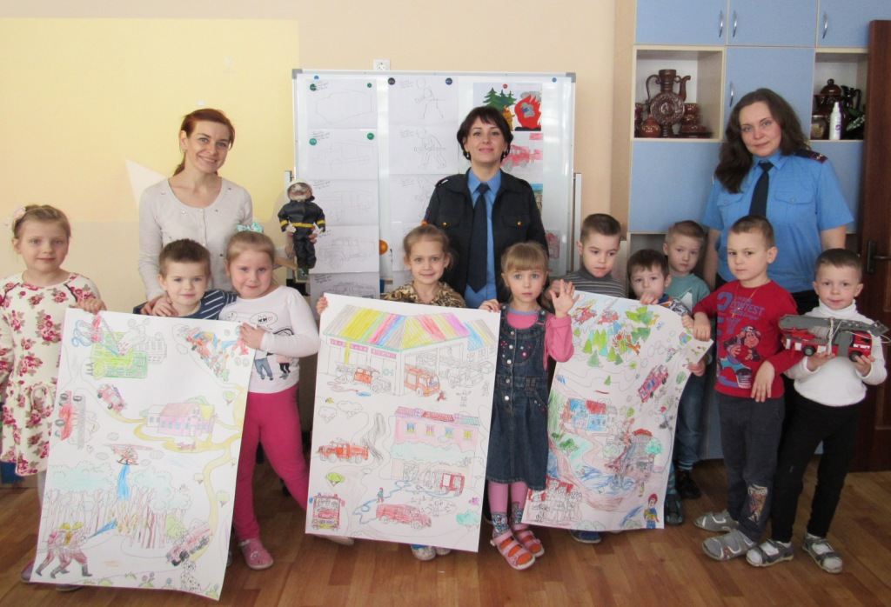

ЭСТАФЕТА "БЕГИ! ТУШИ! СПАСАЙ!"
В гости к воспитанникам детского сада № 144 инструктор Воронежского городского отделения ВДПО Елена Фурсова приходит уже не в первый раз. Ребята всегда с нетерпением ждут ее прихода. В этот раз детсадовцы подготовили к 125-летию Российского пожарного общества целый концерт: прочли стихотворения на противопожарную тематику и исполнили песню "Спички детям не игрушка!" на слова старшего воспитателя Елены Селивановой и музыку педагога дополнительного образования Ольги Переверзевой.
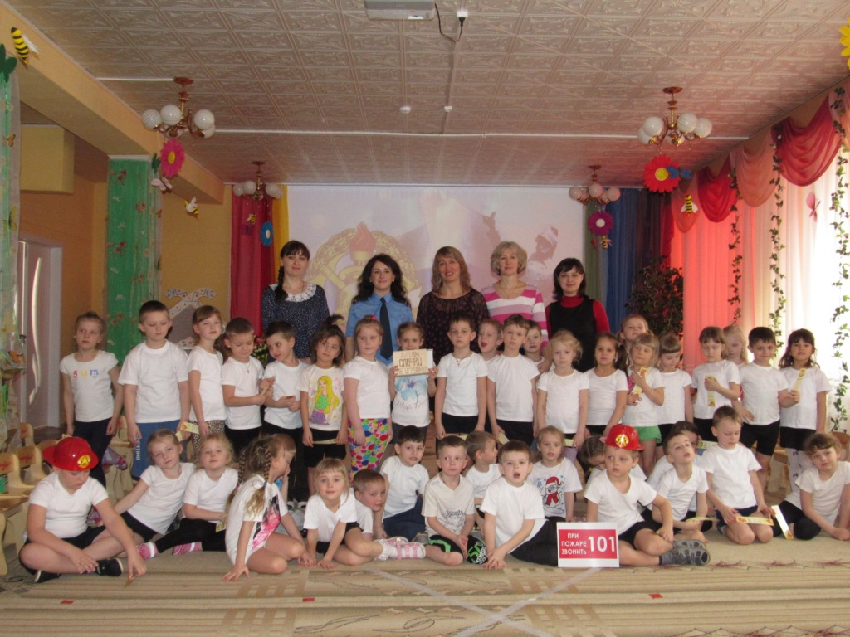
Инструктор ВДПО поблагодарила ребят за выступление и провела спортивную эстафету "Беги! Туши! Спасай!". Дети с удовольствием принимали участие во всех конкурсах. Они готовили пожарный автомобиль для тушения огня, искали нужный номер телефона пожарной охраны, пробовали свои силы в эвакуации из "задымленного" помещения, боролись со злыми спичками, которые хотели устроить пожар. А лидеры команд в почти настоящих пожарных касках собирали все необходимое снаряжение для тушения возгорания.
Массу теплых и положительных эмоций оставило в памяти детей и взрослых это мероприятие, но самое главное – это новые знания, которые приобрели дети. По итогам конкурсов инструктор ВДПО подарила ребятам полезные закладки с важными номерами телефонов и пообещала прийти в гости еще раз.
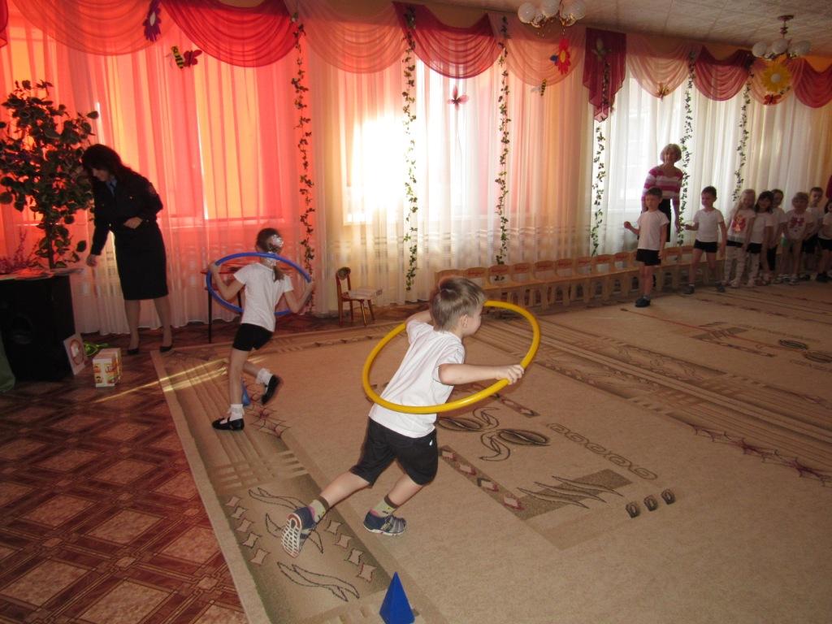
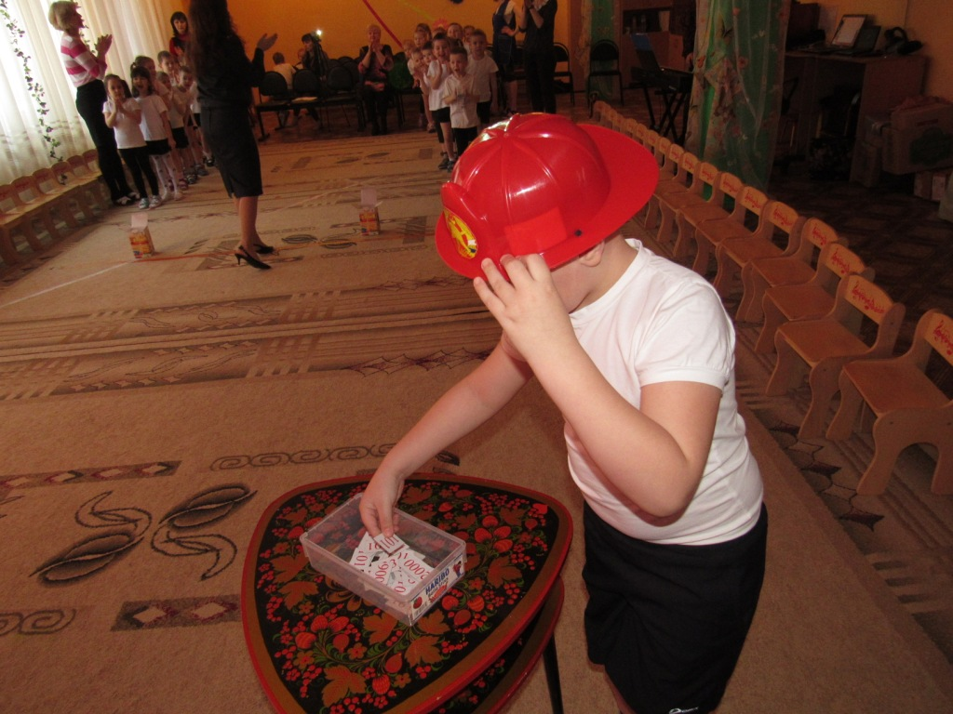

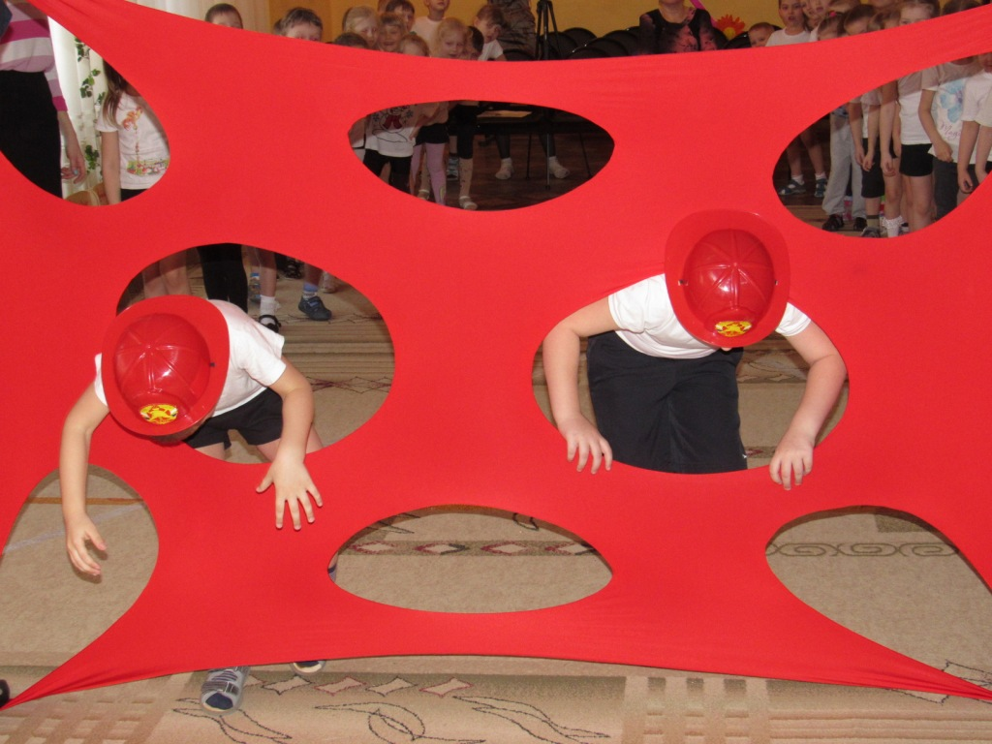
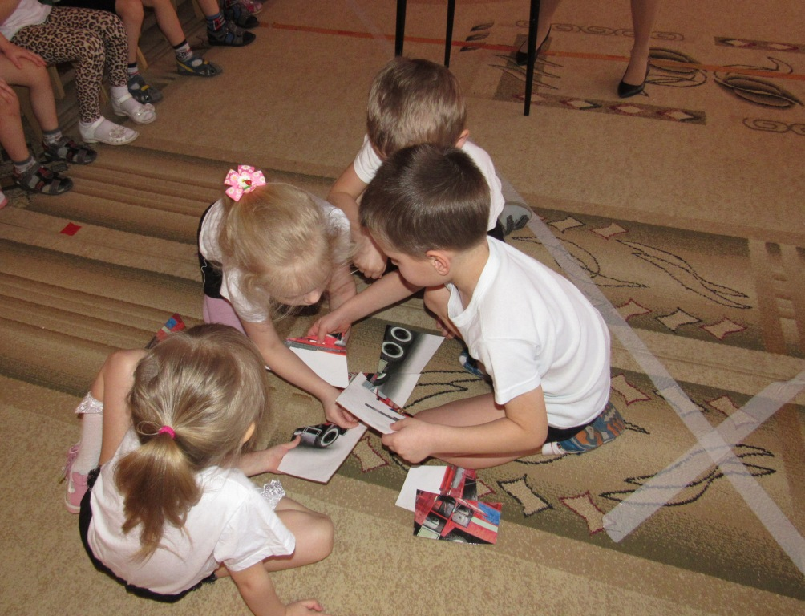
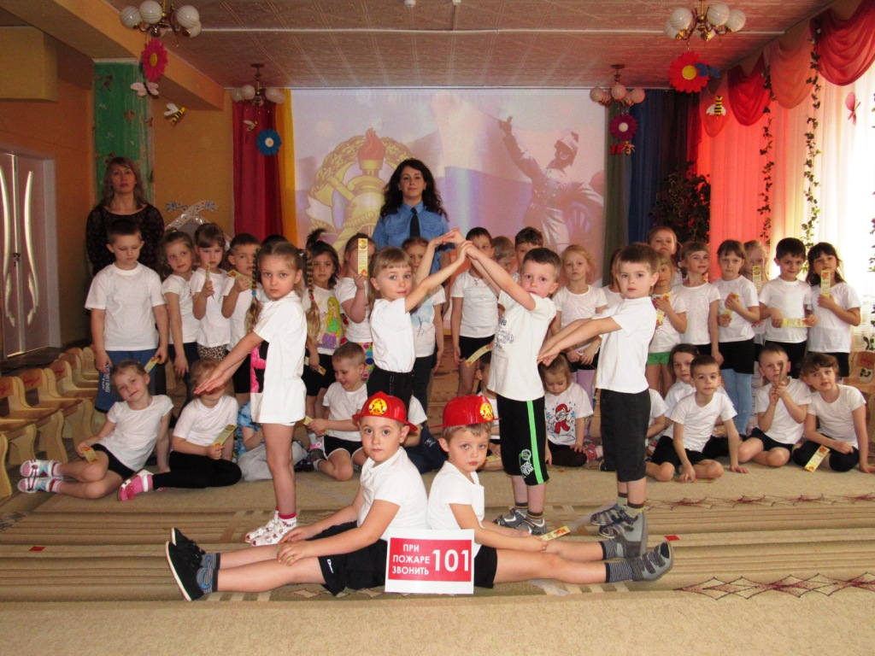
ДЕНЬ ПОЖАРНОГО В ИНТЕРАКТИВНОМ ОБРАЗОВАТЕЛЬНОМ ГОРОДЕ ПРОФЕССИЙ «КИДБУРГ»
День пожарной охраны России – один из важнейших профессиональных праздников для работников Всероссийского добровольного пожарного общества. К этой дате приурочены многие мероприятия Воронежского областного отделения ВДПО по противопожарной пропаганде и профессиональной ориентации молодежи. Профессия пожарного – одна из популярных у детей и подростков. Люди этой героической мужественной профессии являются положительным примером для юного поколения.
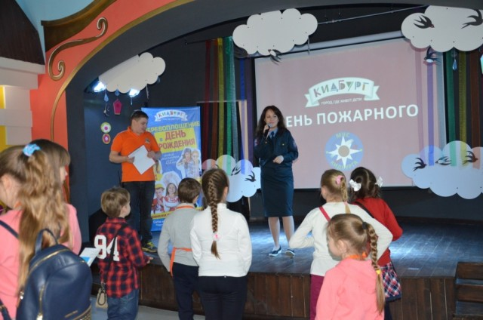
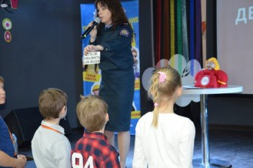
22 апреля в рамках празднования «Дня пожарной охраны» Воронежский детский центр «КидБург» организовал тематический день – День пожарного. К участию в масштабном мероприятии работники интерактивного образовательного профориентационного центра пригласили инструкторов Воронежского отделения ВДПО. У специалистов по профилактической работе накоплен богатый опыт проведения мероприятий с детьми, которым они с удовольствием поделились с работниками Центра. Целый день «КидБург» жил под знаком «Дня пожарного». Ребята ближе знакомились с профессией, учились предупреждать пожар и вызывать службу спасения.

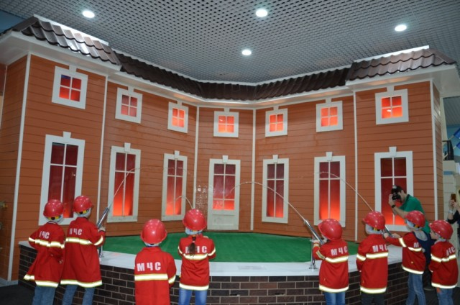
Воронежским ребятишкам очень повезло - не в каждом городе есть подобные замечательные детские центры. На обширной площади крупнейшего в Воронежской области торгово-развлекательного центра «Град» расположился целый город профессий. Здесь все как у взрослых, но только для детей: есть магазины, салон красоты, банк, ферма, радиостанция, автомастерская и много других профессиональных площадок. Всего более 50-ти профессий можно освоить на территории Центра. Больше всего юным гражданам «КидБурга» нравится полная самостоятельность. Здесь в полной безопасности и под контролем внимательного профессионального персонала ребята осваивают разнообразные профессии – проходят обучение, работают и получают за работу местную валюту. По настоящим улицам, проспектам и площадям КидБбурга важно шествуют юные полицейские, работники ЖКХ, инкассаторы, экологические патрульные. Регулярно, ревя сиреной, проносится пожарная машина с маленькими пожарными, которые спешат на вызов.
Площадка, посвященная пожарной службе и МЧС, одна из самых популярных в Центре. Сначала юные пожарные проходят обучение – слушают лекцию мастера пожарного дела, отвечают на вопросы по пройденному материалу. Затем облачаются в одежду пожарного, усаживаются в пожарный автомобиль и гордо под звуки сирены выдвигаются на пожар. Для имитации пожара в Центре оборудована специальная площадка для ролевой игры. Маленькие огнеборцы тушат «пылающий» алыми огнями дом из настоящих пожарных стволов, выпуская натуральную воду. Очень захватывающе и правдоподобно. Дети в восторге! А у дверей мастерской уже новая очередь желающих обучиться профессии пожарный и поработать на тушении огня.

Инструкторы ВДПО в рамках мероприятия проводили свою часть программы, обучая граждан КидБурга безопасному поведению. Дети учились вызывать по телефону пожарную службу, запоминали важную информацию для сообщения диспетчеру, а затем отрабатывали экстренную эвакуацию в задымленном помещении. По завершении курса обучения каждый мог примерить костюм пожарного и почувствовать себя героем. Такой у инструкторов ВДПО и работников Центра получился слаженный и профессиональный тандем! Сотрудникам ВДПО очень приятно было узнать, что есть в Воронеже такое место, где пожарной пропаганде и профессии пожарного уделяют столько времени и внимания. Можно быть уверенным, что подобное совместное мероприятие было не последним. Обмен опытом и идеями всегда идет на пользу общему делу.
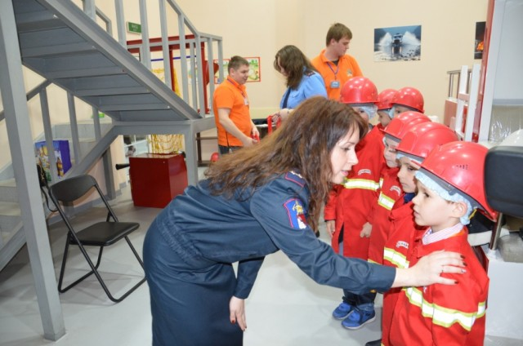
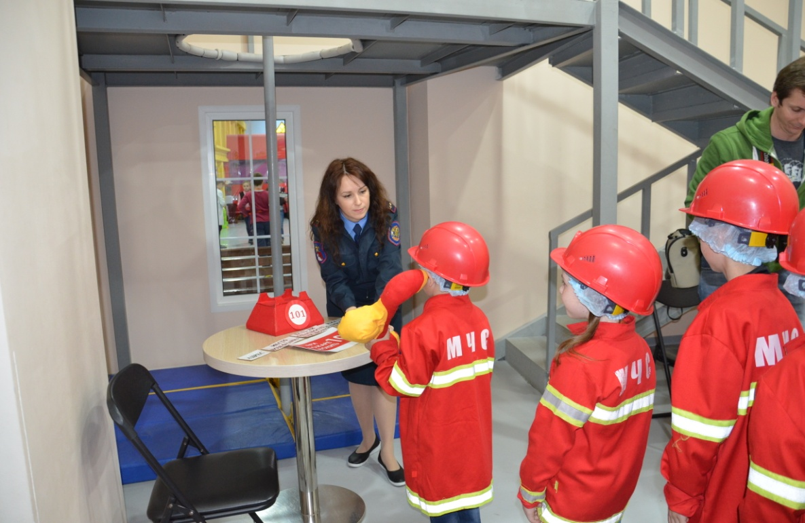

ПРОТИВОПОЖАРНЫЙ КВЕСТ "БЕЗОПАСНЫЙ МАРШРУТ"
Рамонский район – одно их живописнейших мест Воронежской области. Здесь в поселке Бор уютно расположился детский оздоровительный лагерь "Бобренок", где отдыхают ребята в возрасте от 6 до 14 лет. Добрые вожатые, новые друзья, лето, солнце – что еще нужно, чтобы замечательно провести каникулы? Разве что приезд гостей!
25 июля инструктор отдела профилактической работы и связей с общественностью Воронежского городского отделения ВДПО навестил воспитанников лагеря. Ребята всегда с нетерпением ждут встречи с сотрудником ВДПО. Уже стало доброй традицией проводить профилактические мероприятия с воспитанниками ДОЛ "Бобренок". На этот раз инструктор ВДПО Елена Фурсова приготовила новые интересные материалы для обучения ребят правилам пожарной безопасности. Она рассказала "бобрятам" о причинах и опасностях лесных пожаров и напомнила правила, которые помогут сохранить жизнь в случае пожара.

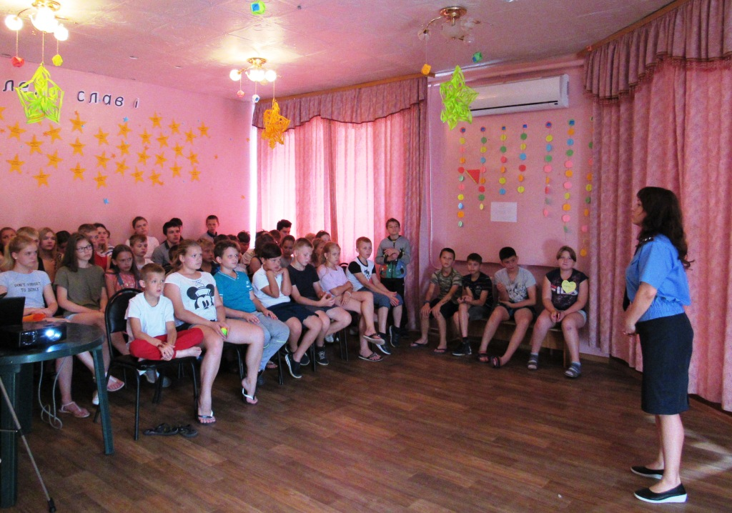
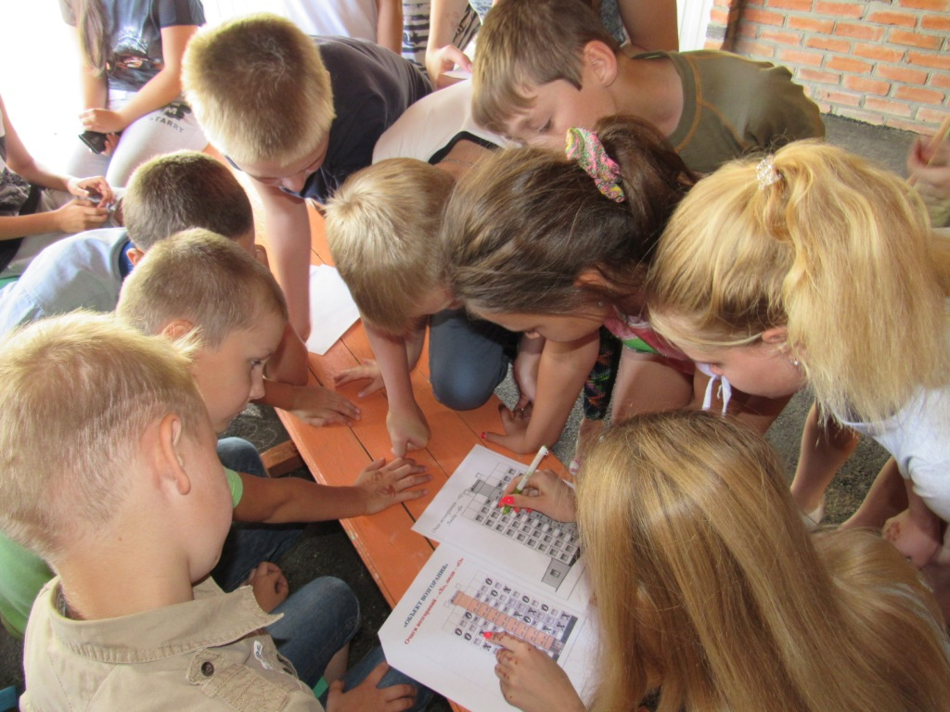
Вооружившись новыми знаниями, ребята отправились на прохождение тематического квеста "Безопасный маршрут". Впереди у команд "Антигорин", "Огоньки" и "Огнеопасные ребята" были непростые испытания, преодолеть которые ребятам помогли знание правил пожарной безопасности и командное единство. "Бобрята" спешили на помощь с пожарным рукавом, находили нестандартные методы применения противопожарного оборудования, учились грамотно вызывать пожарную охрану, доставляли воду к условному очагу возгорания, а также искали загоревшиеся комнаты в многоквартирном доме и отвечали на вопросы тематической викторины.
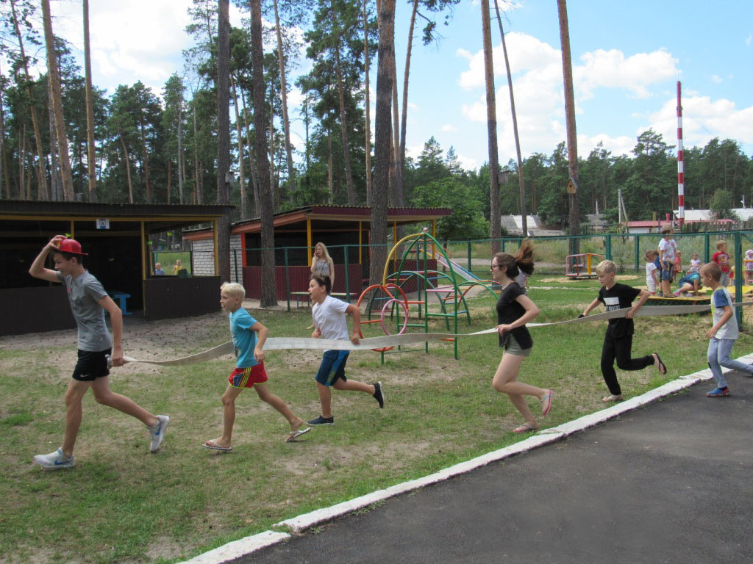
По итогам соревнований лучшими стала команда с оригинальным названием "Антигорин", на втором – "Огнеопасные ребята", а на третье место досталось "Огонькам". Но никто и не думал расстраиваться! Позитивные эмоции лились через край. Инструктор ВДПО передала в фонд детского лагеря спортивный инвентарь и знаки пожарной безопасности.
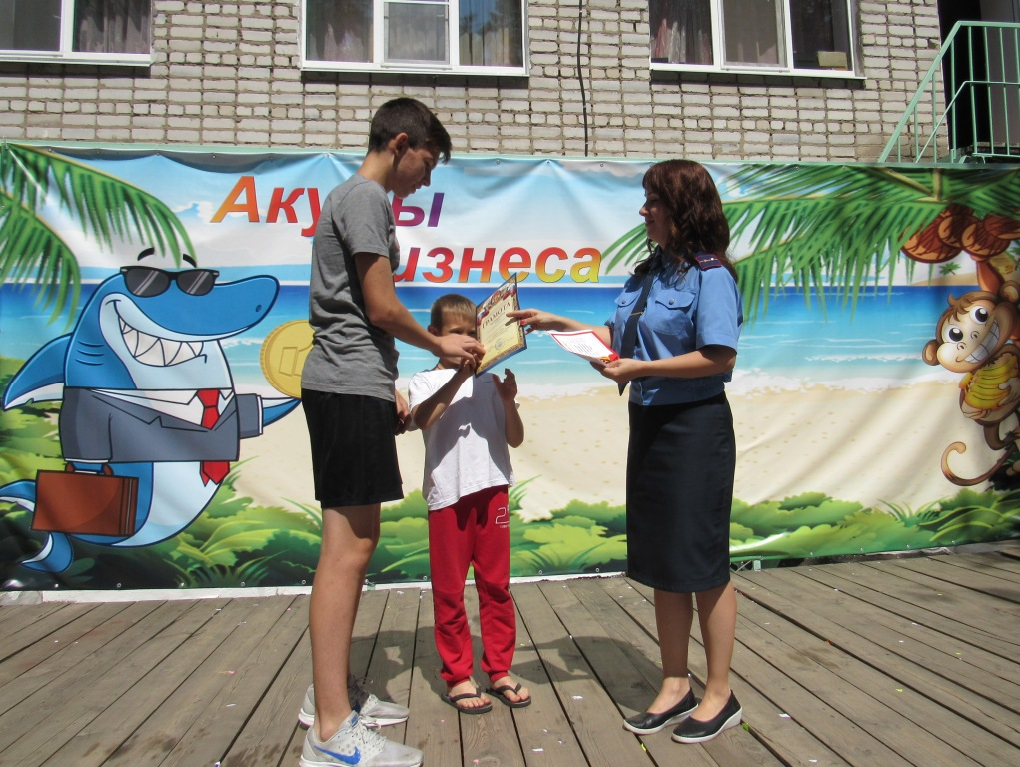
А впереди "бобрят" ждала учебная эвакуация, которую провёл инспектор ОНД по Рамонскому району Алексей Никитин. После сигнала о пожаре все воспитанники и персонал лагеря покинули помещение по наружным лестницам и прибыли к месту сбора. Ребята попрактиковались в преодолении крутых ступенек, послушали звук пожарной сигнализации и узнали о порядке действий при её срабатывании. Теперь сирена не застанет их врасплох.
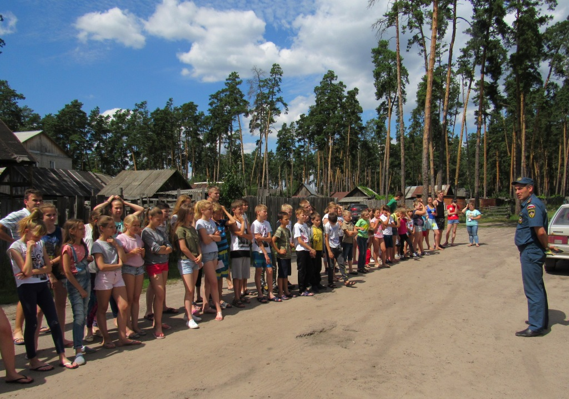
Воспитанники лагеря подготовили для гостей небольшой подарок – стихотворения о буднях сотрудников пожарной охраны и противопожарных правилах. Настал грустный момент расставания: "бобрята" вернулись в лагерь, инструктор ВДПО отравилась готовить маршруты для новых отрядов, ведь очередная смена не за горами.
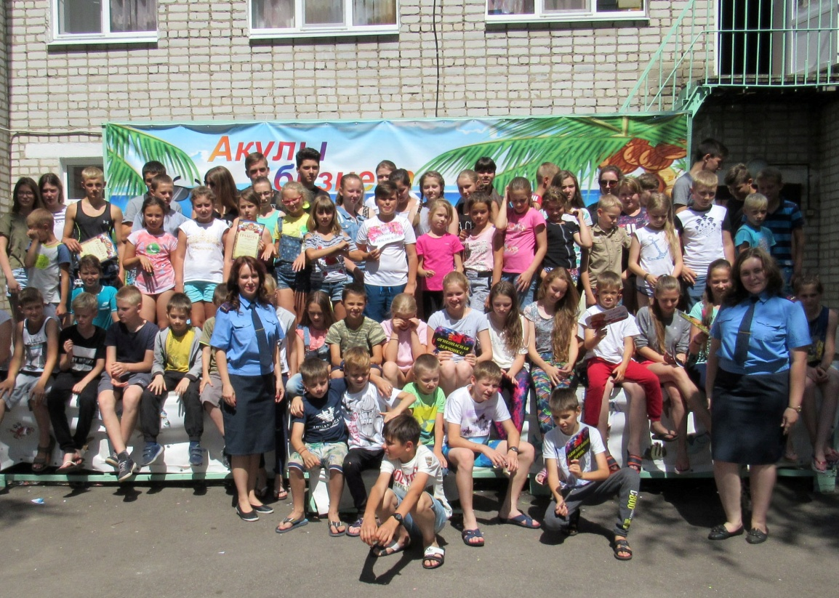

УНИКАЛЬНАЯ БЛАГОТВОРИТЕЛЬНАЯ
АКЦИЯ «КРЫЛО ЖАР-ПТИЦЫ» ПРИЖИЛАСЬ В ВОРОНЕЖЕ
2 августа сотрудники Воронежского областного отделения Всероссийского добровольного пожарного общества провели благотворительную акцию «Крыло Жар-птицы» для детей, проходящих лечение в Воронежской областной детской клинической больнице №1. Уникальное мероприятие было разработано инструкторами отдела профилактической работы и связей с общественностью ВОО ВДПО специально для детских лечебных учреждений и реабилитационных центров. Акция, уже ставшая традиционной, проходит в Воронежской области с 2016 года и хорошо себя зарекомендовала. В основу сценария мероприятия положен миф о сказочной птице, олицетворяющей собой исцеляющий огонь и осуществление заветной мечты.
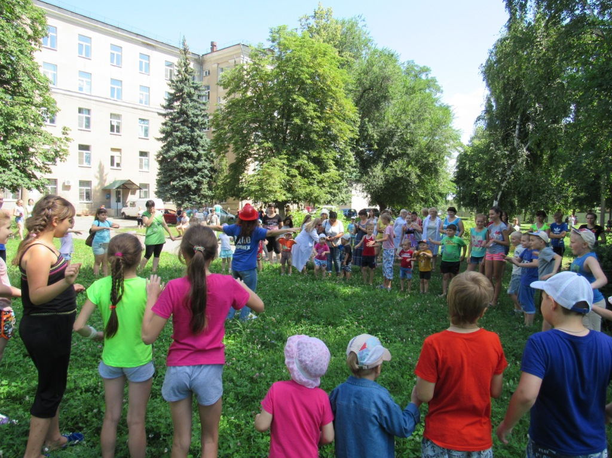
В сквере больницы собрались более ста детей и их родителей для участия в этом замечательном детском празднике. Поскольку в реальной жизни укротителями огня являются пожарные, организаторы предложили ребятам перевоплотиться в представителей этой героической профессии и приручить чудесную Жар-птицу. В ходе анимационно-творческой игры участникам предстояло преодолеть немало препятствий, чтобы поймать сказочную птицу. Сначала малыши и ребята постарше почувствовали себя в роли настоящих пожарных: сделали зарядку, разучили веселый танец и покатались на воображаемой пожарной машине. Самые решительные мальчики и девочки смело преодолевали "задымленный коридор", надев каску пожарного, тушили водой "разгоравшееся пламя" в окнах макета жилого дома и изготавливали памятки по пожарной безопасности. Каждый смог найти себе занятие по душе и получить новые противопожарные знания. Персонал больницы и родители детей принимали активное участие в мероприятии, помогали ребятам выполнять задания и подбадривали их.
Кульминацией праздника стало раскрашивание разноцветными мелками контура Жар-птицы на асфальте, который был заранее подготовлен организаторами акции. С каждым мгновением сказочная птица представала перед ребятами в красочном убранстве из разноцветных перьев. Рядом на зеленой полянке ребят ждал мудрый огнетушитель, который не только фотографировался с ребятами, но и раздавал полезные подарки. На память о встрече с чудом каждый ребенок получил раскраску-антистресс с изображением Жар-птицы и цветные карандаши. Ведь самое главное верить, что это мы сами можем помочь себе и исполнить самое заветное желание. Главное – мечтать и верить. Организаторы акции рассказали ребятам, что при раскрашивании нужно обязательно думать о своем желании так, будто бы оно уже исполнилось. Эти мысли наполнят мечту реальностью и теплом человеческой души, светом надежды, верой в чудо! Ведь чудеса действительно случаются там, где в них верят.
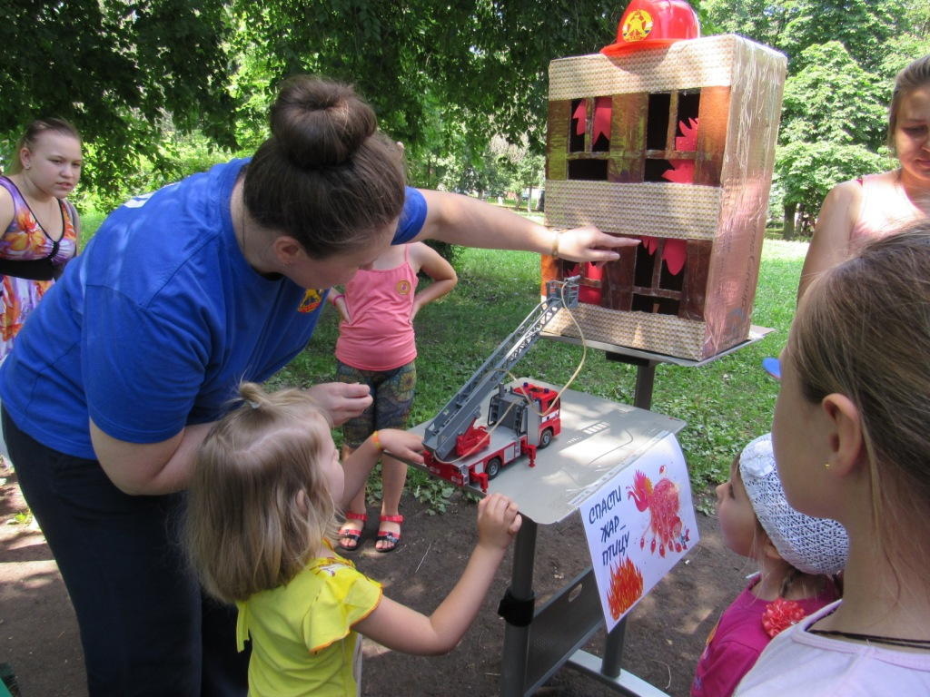
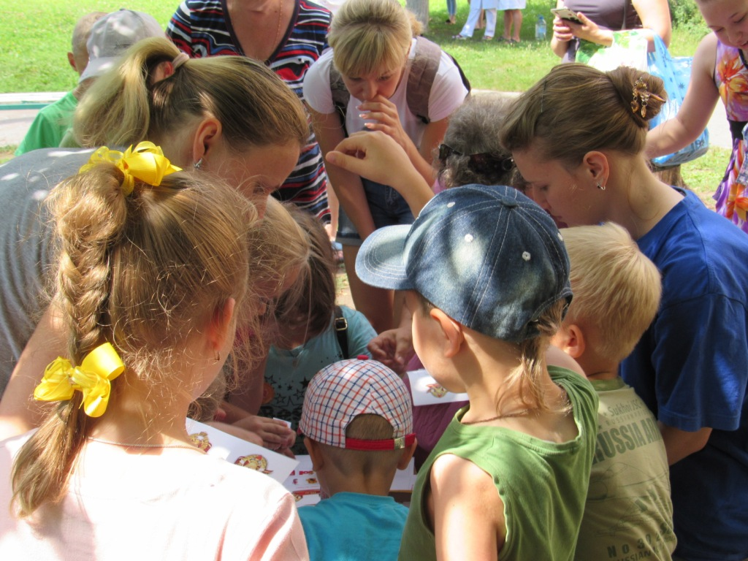
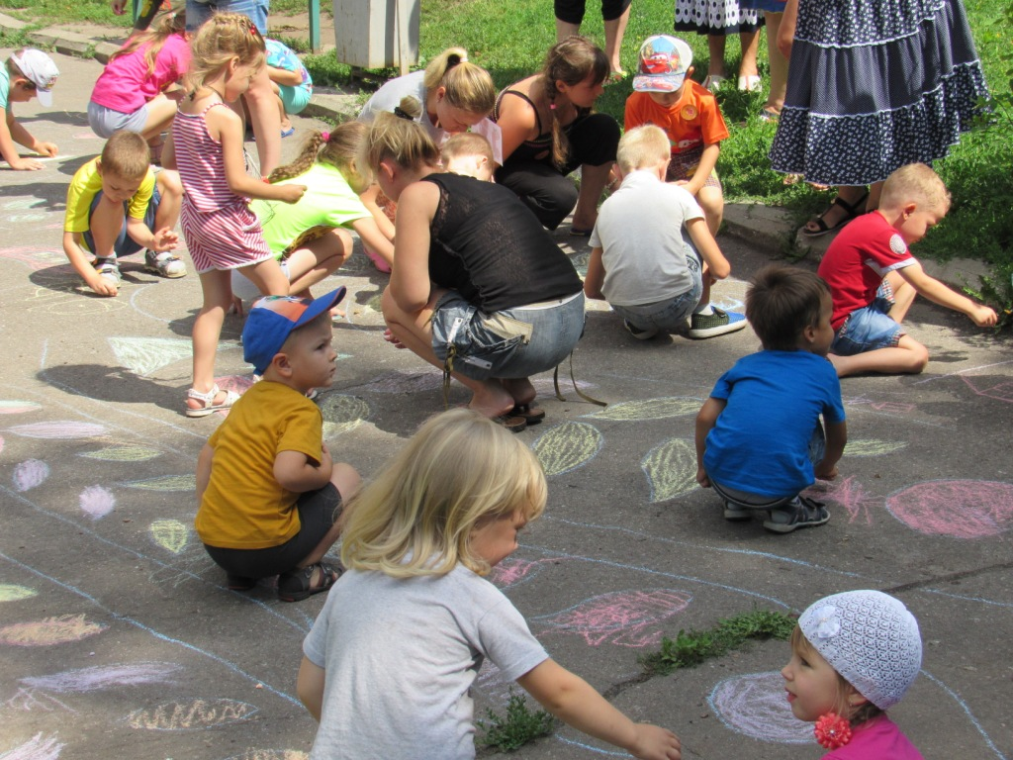
Благодаря проведению благотворительной акции "Крыло Жар-птицы", организаторы не только подарили ребятам праздник, но и обратили внимание детей и взрослых на скрытые внутренние резервы человеческого организма, на его уникальную способность к самопознанию и самовосстановлению.
